МИНИСТЕРСТВО ОБРАЗОВАНИЯ И НАУКИ РОССИЙСКОЙ ФЕДЕРАЦИИ Федеральное государственное автономное образовательное учреждение высшего образования

«Новосибирский национальный исследовательский государственный университет» (Новосибирский государственный университет, НГУ)

Структурное подразделение Новосибирского государственного университета

Высший колледж информатики Университета (ВКИ НГУ)

КАФЕДРА ИНФОРМАЦИОННЫХ ТЕХНОЛОГИЙ

ЛАБОРАТОРНАЯ РАБОТА

ОТЧЕТ ПО ”Игре в шпионов”

Руководитель Родионова О.К.

«____»__________2018 г.

Студент 2 курса, Шевчук П.С.

гр. 601с

«___»___________2018 г.

Новосибирск,

2018

Был получен зашифрованный текст от Пляшника А.И.. Текст был перенесён в MSWord. Известное слово “КАК”. Символы из зашифрованного текста были заменены на эти. Всего знаков в тексте – 479.

“ЪШЪ ЭР, ДШЦЁВГСЁ, ИЫЁЫЗЫ ЭРЬЫ, СУЬВ, ЭР ИЫЕП ЫНВД ВЙ ЕСИБ ЪЫЕЫЁРС ЭЫАШЕР ЫЦРЕЫГ В ЦЫЙВШДВСТ БВЙДВ В ЙДШЕЧЕ ЪЁФА ЕСИ ЬЧНСЩ, ЪЫЕЫЁРС. ГДЫЧ ЫЦВУШДР, УНСЬШЬ УКЫВ ЙШГСЕЪВ УЦЬЫЗМ ВШ КУЧ ЪДВАФ, ДС ЦЁЫЁФУЪШЫ ДВ ЫНДЫАЫ ЬВУЕШ СС, В ЦЁВДПЬУП ЭР ТВЕШЕМ СС ДС ВДШТС, ЪШЪ КЙПКЗВ К ЁФЪВ ЦСЁЫ В ЦЫЬЫБВКЗВ ЦСЁСН ЦЫЭЫЧ ЬВЦЕ ЦЫТЕЫКЫЩ ЭФГШАВ, В ЦЫУЬС ЦЁЫТЕСДМП ДСУЪЫЬИЪВИ УЕЁШДВО ЦЁВЦЫГДВЬ ЭР УСЭС КУЧ БВЁДМ УКЫЧ В КУСИ ЬЧНСЩ, У ЪЫЕЫЁРГВ КУЕЁСТШЬУП, В КУС ЦЁЫВУЗ – СУЕКВП, УЬФТВКЗВСУП ЦСЁСН САЫ АЬШЁШГВ, В КУС, ТЕЫ КВНСЬ УШГ ВЬВ ТЕЫ УЬРЗШЬ ЫЕ НЁ ФАВИ ЦЫНЫЭДЫ АЫ ЕЫГФ. ТЕЫ ВЙЫЭЁШЬСДЫ К ГЫСЩ ЪДВАС, ВЬВ …”

**ШАГ 1.** Слова, в которых произошла замена, подчеркнуты красным курсивом, замененные символы – строчные, зашифрованные – заглавные.

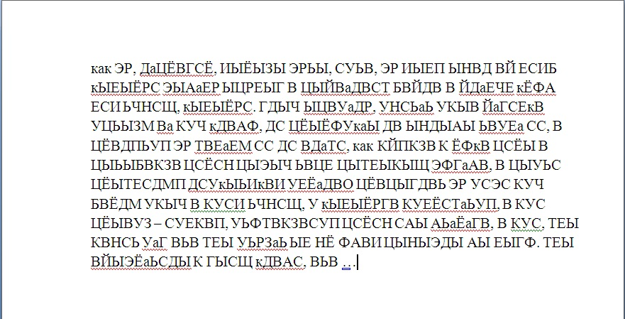

**ШАГ 2.** Составляю таблицы частоты встречаемых символов в зашифрованном тексте.

|  |  |  |  |  |  |  |  |  |  |
| --- | --- | --- | --- | --- | --- | --- | --- | --- | --- |
| А | Б | В | Г | Д | Е | Ё | Ж | З | И |
| 0,0208 | 0,0083 | 0,1064 | 0,022 | 0,045 | 0,052 | 0,048 | 0 | 0,014 | 0,016 |
| Й | К | Л | М | Н | О | П | Р | С | Т |
| 0,014 | 0,035 | 0 | 0,008 | 0,0208 | 0,00208 | 0,016 | 0,025 | 0,0814 | 0,0208 |
| У | Ф | Х | Ц | Ч | Ш | Щ | Ъ | Ы | Ь |
| 0,056 | 0,016 | 0 | 0,0417 | 0,016 | 0,045 | 0,008 | 0,031 | 0,108 | 0,048 |

|  |  |  |
| --- | --- | --- |
| Э | Ю | Я |
| 0,022 | 0 | 0 |

**ШАГ 3.** Беру таблицу встречаемости символов и следуя ей заменяю самую встречаемую букву Ы на букву О русского алфавита

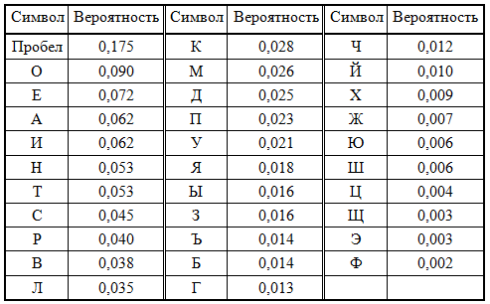

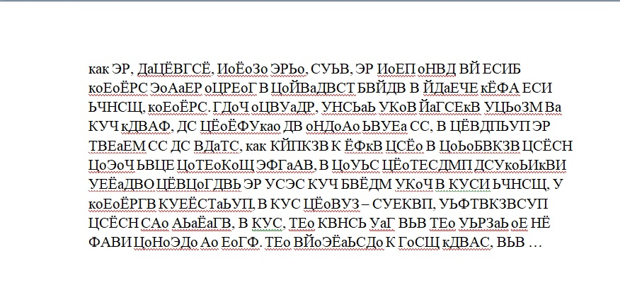

После замены на букву О, текст остался нечитаемым.

**ШАГ 4.** Заменяю Букву В шифрованного текста на букву И русского алфавита. Причина такой замены – буква В шифрованного текста встречается между словами и, возможно, служит союзом И. Также, по статистике, буква И встречается достаточно часто в русском языке.

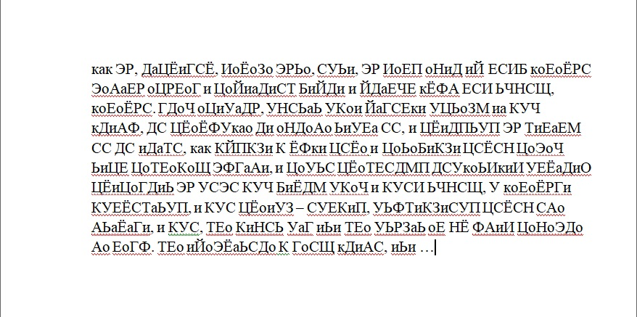

**ШАГ 5.** Последнее слово текста “иЬи” похоже на слово “или” из-за того, что перед этим словом стоит запятая, а после слова идёт троеточие, что говорит, что текст продолжается дальше. Ввиду этого, заменяю букву Ь шифрованного текста на букву Л русского алфавита.

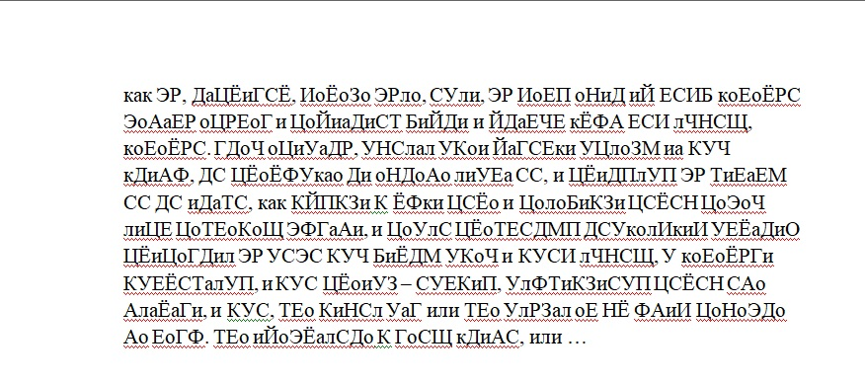

**ШАГ 6.** Сочетание ЭР шифрованного текста похоже на сочетание БЫ русского алфавита. Словосочетание “КАК БЫ” довольно часто встречается в русском языке, поэтому произведу замену буквы Э на букву Б, и буквы Р на букву Ы.

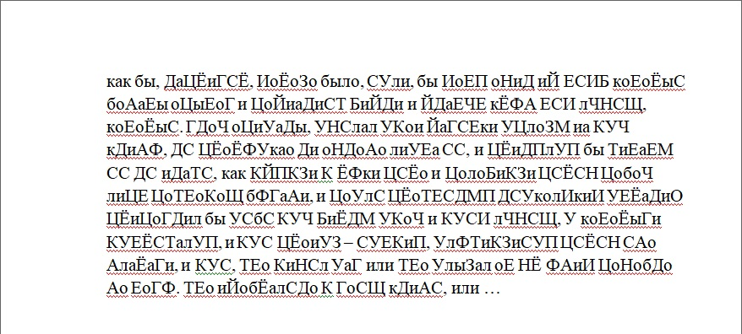

**ШАГ 7.** Сочетание “было, СУли бы…” похожа на конструкцию “если” бы. Буква С шифрованного текста встречается довольно часто. Встречаемость буквы Е русского алфавита также большая, поэтому произведу замену буквы С шифрованного текста на букву Е русского алфавита, букву У заменю на букву С.

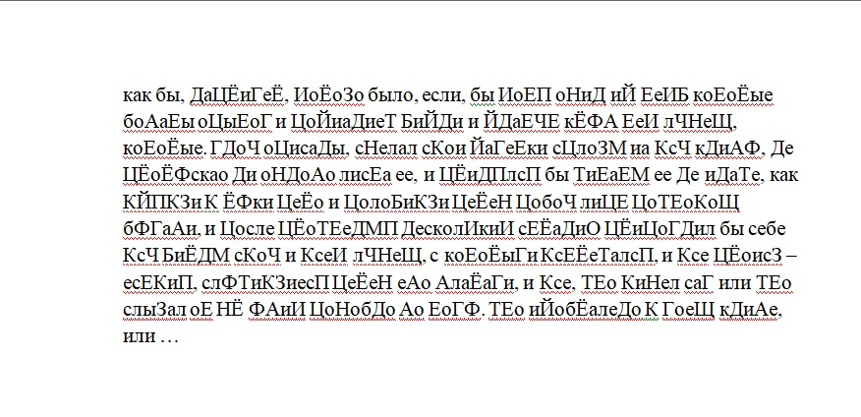

**ШАГ 8.** Слово “ИоЁоЗо” похоже на русское слово “хорошо”. Заменю соответствующие буквы.

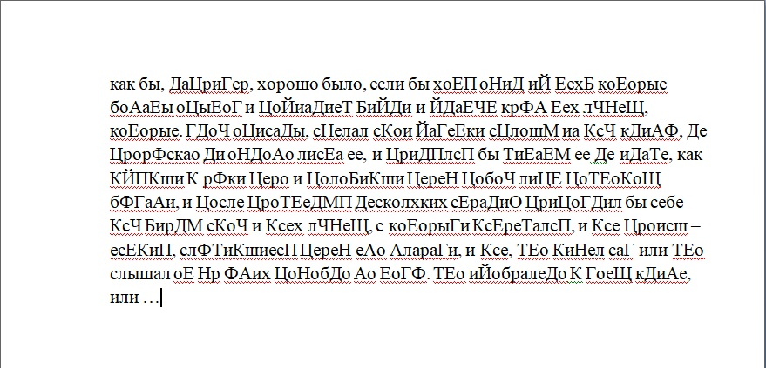

**ШАГ 9.** Слово “ДаЦриГер” похоже на слово “например” из-за того, что слово “например” является вводным словом и выделяется запятыми с обеих сторон. Также слово “например” будет уместно тут по смыслу. Заменю соответствующие буквы.

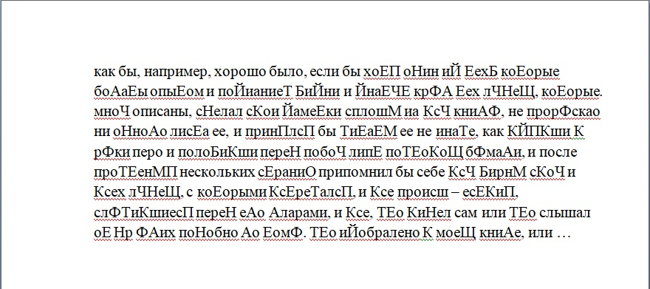

**ШАГ 10.**  Слова “коЕорые” и “опыЕом” дают понять, что буква Е шифрованного текста является буквой Т русского алфавита, произведу замену.

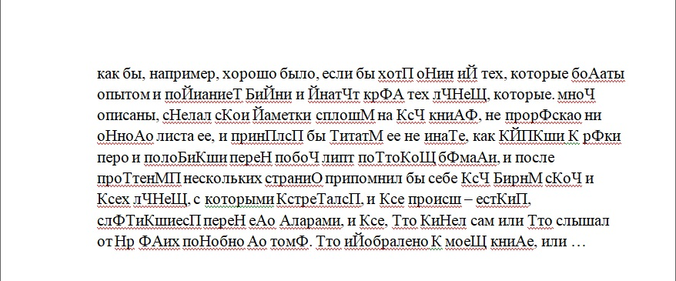

**ШАГ 11.** Слова “боАты”, “мноЧ”, “моеЩ”, “сНелал”, “сКои”, “Йаметки” дают понять, что буквы А, Ч, Щ, Н, К, Й шифрованного текста соответствуют буквам Г, Ю, Й, Д, В, З русского алфавита соответственно.

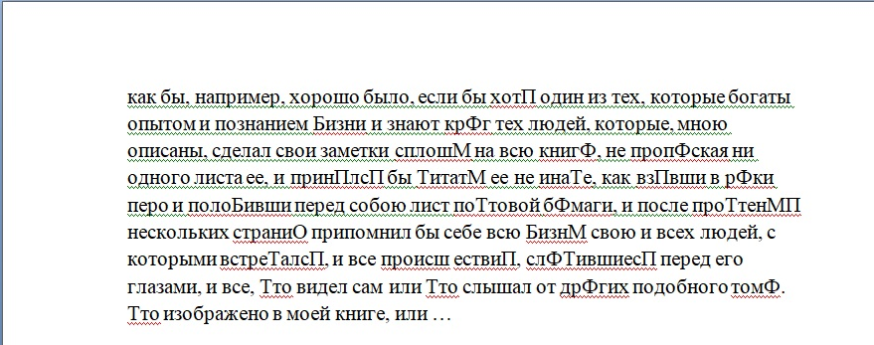

**ШАГ 12.** Слова “хотП”, “Тто”, “Бизни”, “крФг”,“страниО”, “сплошМ” говорят о том, что буквы П, Т, Б, Ф, О, М надо заменить на буквы Я, Ч, Ж, У, Ц, Ь соответственно.

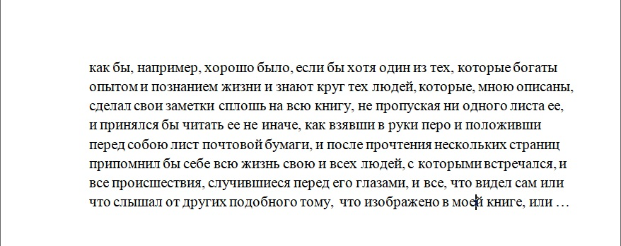

**ВЫВОД.** Текст был расшифрован за 12 шагов. Расшифровка текста производилась визуальным и статистическим методом.